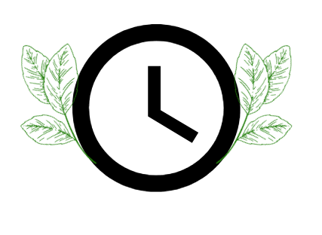

**Известување**

**за неработен ден**

**11-ти Октомври (петок) 2024 година**

Ве известуваме дека по повод празникот ,, Ден на народното востание” 11-ти Октомври (петок), е неработен ден за Штедилница ФУЛМ ДОО Скопје

(Централата, Филијалите и Шалтерот)

*Продолжуваме со редовна работа на 14-ти (понеделник) 2024 година*

*Со почит,*

**Штедилница ФУЛМ ДОО Скопје**

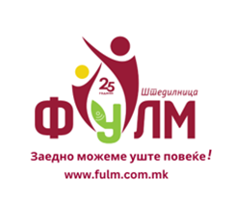

Св. Кирил и Методиј 48, Скопје 1000 Македонија

e-mail: [info@fulm.com.mk](mailto:info@fulm.com.mk)